**14 МНОГОПОТОЧНЫЕ ПРИЛОЖЕНИЯ**

Задание 1. Создать консольное приложение, в котором реализовано 3 потока. Первый выводит числа от 0 до 9, второй – от 10 до 19, третий – от 20 до 29. Вывод значений на экран происходит следующим образом: сначала своё число выводит первый поток, а затем второй и третий. Организовать возможность использования методов Start и Sleep, а также изменение свойства Priority, позволяющее изменить приоритет потока.

Листинг программы:

class Pogram

{

static void mythread1()

{

for (int i = 0; i < 10; i++)

{

Console.WriteLine("Поток 1 выводит " + i);

}

}

static void mythread2()

{

for (int i = 10; i < 20; i++)

{

Console.WriteLine("Поток 2 выводит " + i);

}

}

static void mythread3()

{

for (int i = 20; i < 30; i++)

{

Console.WriteLine("Поток 3 выводит " + i);

}

}

static void Main(string[] args)

{

Thread thread1 = new Thread(mythread1);

Thread thread2 = new Thread(mythread2);

Thread thread3 = new Thread(mythread3);

thread1.Priority = ThreadPriority.Highest;

thread2.Priority = ThreadPriority.AboveNormal;

thread3.Priority = ThreadPriority.Lowest;

thread1.Start();

thread2.Start();

Thread.Sleep(1000);

thread3.Start();

Console.ReadLine();

}

}

Таблица 14.1 – Входные и выходные данные

|  |  |
| --- | --- |
| Входные данные | Выходные данные |
|  | 0 – 9, 10 – 19, 20 – 29 |

Анализ результатов:

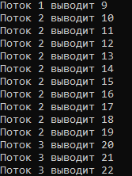

Рисунок 14.1 – Результат работы программы

Источник: собственная разработка

Задание 2. Создать консольное приложение, в котором несколько потоков будут выполнять один и тот же метод. (Количество потоков: 2, Метод: Сумма чисел от 1 до 10). Произвести расчет затраченного времени в миллисекундах на выполнение потока и вывести его на экран.

Листинг программы:

using System.Threading.Tasks;

using System.Diagnostics;

static void method()

{

    int sum = 0;

    for (int i = 1; i <= 10; i++)

    {

        sum += i;

        Console.WriteLine("task Прибавка к переменной sum значения = " + i);

    }

    Console.WriteLine($"Result task = {sum}");

}

Stopwatch sw = new Stopwatch();

Stopwatch sw2 = new Stopwatch();

Task task1 = new Task(method);

Task task2 = new Task(method);

sw.Start();

task1.Start();

task1.Wait();

sw.Stop();

sw2.Start();

task2.Start();

task2.Wait();

sw2.Stop();

TimeSpan ts = sw.Elapsed;

TimeSpan ts2 = sw2.Elapsed;

string elapsedTime = String.Format("{0:00}:{1:00}:{2:00}.{3:00}", ts.Hours, ts.Minutes, ts.Seconds, ts.Milliseconds / 10);

Console.WriteLine("RunTime " + elapsedTime);

string elapsedTime2 = String.Format("{0:00}:{1:00}:{2:00}.{3:00}", ts2.Hours, ts2.Minutes, ts2.Seconds, ts2.Milliseconds / 10);

Console.WriteLine("RunTime2 " + elapsedTime);

Console.ReadLine();

Таблица 14.2 – Входные и выходные данные

|  |  |
| --- | --- |
| Входные данные | Выходные данные |
|  | 1 – 10, 55, 00:00:00.19 |

Анализ результатов:

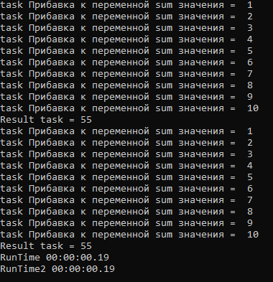

Рисунок 14.2 – Результат работы программы

Источник: собственная разработка